**Laboratoire #3 PLUS!**

Plus de requêtes http, plus d’asynchronisme, plus de boucles for!

**Étape 1 - Ouvrir le projet Angular**

* Monsieur! Vous vous êtes trompé, c’est le code du solutionnaire du laboratoire #2!
* Du calme, du calme! Tout va bien, on va simplement ajouter un peu plus de logique et de complexité au laboratoire de la semaine dernière!
* Comme à l’habitue, réinstallez les dépendances du projet **Angular✨** fourni à l’aide de Powershell.
* Ouvrez le projet avec Visual Studio Code et exécutez l’application Web.

**Étape 2 – Comprendre l’objectif du laboratoire**

* IMPORTANT : Premièrement, il faut maintenant limiter le nombre d’artistes retournés. Mettez une limite de **8 artistes** similaires par requête et vérifiez que ça fonctionne bien. Vous pouvez apprendre comment en utilisant la documentation sur <https://www.last.fm/api>.
* Maintenant que vous avez seulement 8 artistes similaires, on va vouloir faire une requête des artistes similaires pour chacun des artistes similaires. C’est de l’artiste similaire-ception. (Encore une fois, il faut retourner seulement **8 résultats par sous requête**!)
* L’objectif ce n’est **pas** d’afficher les artistes similaires des artistes similaires, mais de compter le nombre d’artistes qui sont identiques entre les deux listes et d’afficher le nombre d’éléments identiques!
* Hein??? Je comprends pas! (Voir un exemple sur la page suivante)
* Voici un exemple de 2 requêtes une fois que l’on a limité le nombre de résultats :

**Recherche The Strokes**

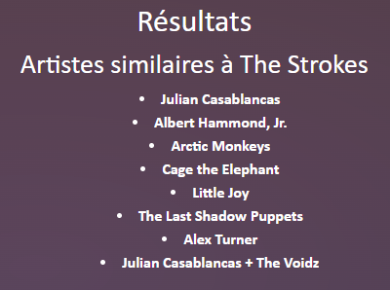

**Recherche du premier artiste similaire de la liste, Julian Casablancas (C’est le chanteur…)**

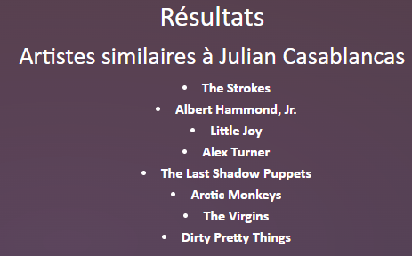

* Si on regarde les 2 listes, on peut voir qu’il y a **5** entrées qui sont identiques (sous ligné en bleu) :
* Albert Hammond, Jr.
* Artic Monkeys
* Little Joy
* The Last Shadow Puppets
* Alex Turner
* On voudrait également compter le nom de l’artiste The Strokes la première recherche (encerclé en orange), qui se trouve dans la 2e liste aussi. Donc le total serait de **6** éléments partagés entre les artistes similaires de The Strokes et ceux de Julian Casablancas.
* Voici le résultat attendu une fois que votre laboratoire sera terminé lorsque vous effectuez une recherche de The Strokes. On peut voir que Julian Casablancas a 6 éléments partagés:

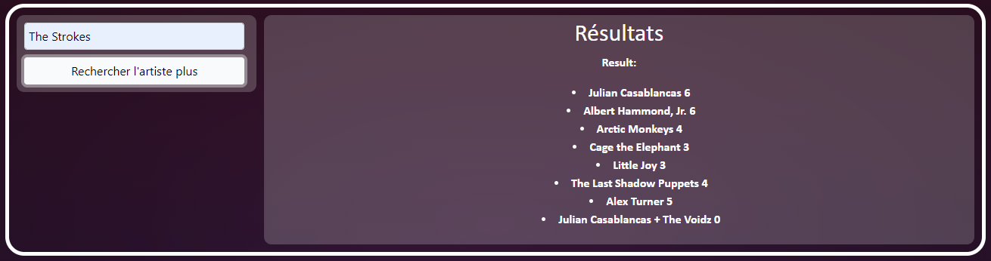

**Étape 3 – Implémentation**

* C’est maintenant le temps d’ajouter des boucles et de trouver les éléments identiques entre les sous requêtes et la requête initiale!

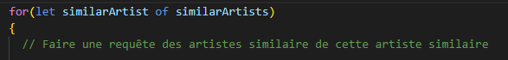

* **Conseil #1 :** Comme il y a une requête d’artistes similaires à deux endroits différents, c’est une bonne idée de la mettre dans une méthode.
* **Conseil #2 :** Et comme il faut compter le nombre d’éléments identiques, c’est une bonne idée de vous créer une classe Artist avec une propriété name et une autre propriété avec le nombre d’éléments identiques.
* Pour commencer, utiliser simplement des boucles **for** pour compter les éléments identiques.
* **Conseil #3** : c’est normal si vous avez 3 profondeurs de boucles (une boucle, dans une boucle, dans une boucle), mais si ça va plus loin que ça, vous vous compliquez probablement la vie!

**Étape 3 – Les bonus du laboratoire plus**

* Utiliser le mot réservé continue lorsque vous avez trouvé l’élément identique pour rendre votre recherche 2 fois plus rapide (en moyenne).
* Cherchez des exemples d’utilisation de Array.find() ou d’une fonctionnalité similaire et utilisez la pour trouver les éléments identiques et utilisez un peu moins de boucles!